CS082 Сообщение об итогах собрания
Сообщение № 52717635
Функция сообщения: Повторное сообщение
Предыдущее сообщение: № 51600845
Отправитель сообщения: NDC000000000 НКО АО НРД
Получатель сообщения: MC0068200000 АО Банк "Развитие-Столица"
(MEET) О прошедшем корпоративном действии "Годовое общее собрание акционеров" с ценными бумагами эмитента АО Банк "Развитие-Столица" ИНН 7709345294 (акция 10103013B / ISIN RU000A0JV2P7)
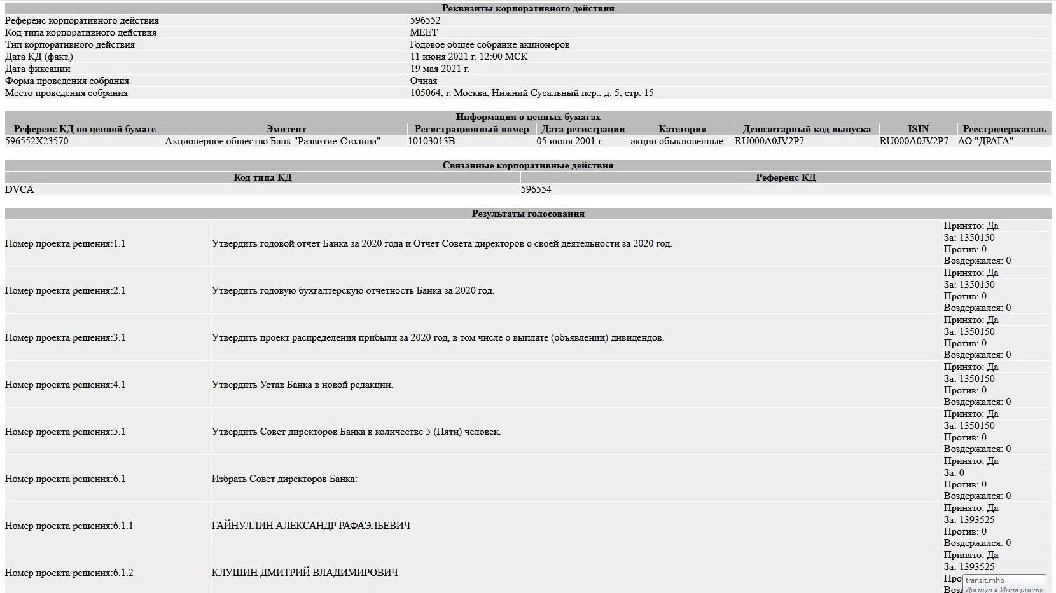
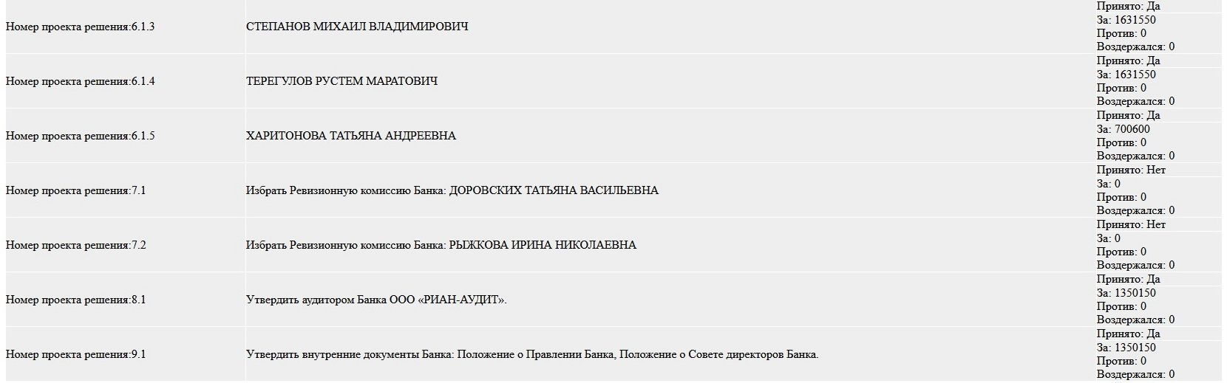
Настоящим сообщаем о получении НКО АО НРД информации, предоставляемой эмитентом ценных бумаг в соответствии с Положением ЦБ РФ N 546-П от 1 июня 2016 года "О перечне информации, связанной с осуществлением прав по ценным бумагам, предоставляемой эмитентами центральному депозитарию, порядке и сроках ее предоставления, а также о требованиях к порядку предоставления центральным депозитарием доступа к такой информации".
4.10. Информация о решениях, принятых общим собранием акционеров, а также об итогах голосования на общем собрании акционеров.
Направляем Вам поступившие в НКО АО НРД итоги общего собрания акционеров с целью доведения указанной информации до лиц, имеющих право на участие в данном корпоративном действии.*
* НРД не отвечает за полноту и достоверность информации, полученной от третьих лиц.
Приложение 1: Адрес в сети Интернет, по которому можно ознакомиться с дополнительной документацией
По всем вопросам, связанным с настоящим сообщением, Вы можете обращаться к Вашим персональным менеджерам по телефонам: (495) 956-27-90, (495) 956-27-91/ For details please contact your account manager (495) 956-27-90, (495) 956-27-91
Настоящий документ является визуализированной формой электронного документа и содержит существенную информацию. Полная информация содержится непосредственно в электронном документе.

